Witam serdecznie wszystkie „Skrzaty”!
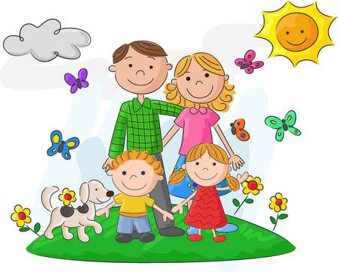
Tydzień III: Święto Mamy i Taty
Data: 20.05.2020r.Temat dnia: Moi rodzice

PROPOZYCJA ZAJĘĆ DO TEMATU DNIA: Moi rodzice
I. Część dnia:
1. Powitanka: (na cały tydzień)
Dziecko wita Mamę siedzimy naprzeciw siebie –(śpiew na melodię „Panie Janie”)
Witam Cię Mamo! Witam Cię Mamo! (dziecko macha prawą rączką do Mamy)
Jak się masz, jak się masz? (dziecko macha lewą rączką do Mamy)
Bardzo kocham Ciebie, bardzo kocham Ciebie (dziecko macha rączkami do Mamy)
Bądź wśród nas, bądź wśród nas! (dziecko klaszcze w dłonie)
Mama wita dziecko:
Witam Cię córko/ synku, Witam Cię córko/ synku, (Mama macha prawą ręką do dziecka)
Jak się masz, jak się masz? (Mama macha lewą ręką do dziecka)
Bardzo kocham Ciebie, bardzo kocham Ciebie (Mama macha rączkami do dziecka)
Bądź wśród nas, bądź wśród nas (Mama klaszcze w dłonie)
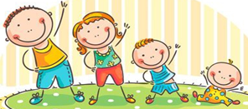
2. Ćwiczenia poranne z Rodzicem – na cały tydzień:
- „Marsz maszeruje wkoło” – zabawa ruchowa z elementami liczenia
https://youtu.be/lbB770dSoI0

- Zabawa „Zrywamy jabłka!” Dzieci stają na dywanie na hasło: Zrywamy jabłka! – wykonują wyskok obunóż w górę.

- Zabawa „Jabłka turlają się w …” Dzieci przechodzą do leżenia na plecach i na hasło: „Jabłka turlają się po trawie w lewo!” – turlają się w wyznaczoną stronę.

- Zabawa „Jabłka spadają!” – dzieci maszerują w dowolnych kierunkach. Na hasło: „Jabłka spadają!” – zatrzymują się i przechodzą do przysiadu. Obejmują rękami kolana, opuszczają swobodnie głowy.

- Zabawa „Obiegnij drzewo” – w dowolnych miejscach na dywanie rozrzucamy woreczki/ maskotki/klocki, które będą symbolizować drzewa. Dzieci biegną między drzewami.

- Zabawa w parach
https://www.youtube.com/watch?v=oRSAXb-do0U

- Zabawa wyciszająca „Budujemy ciszę”
https://youtu.be/n3FOPHxmCh8

II Cześć dnia:
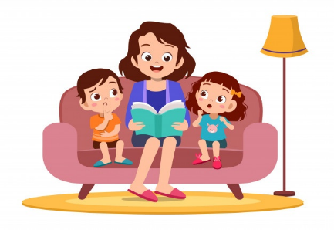
I zajęcie: Praca z wierszem Danuty Wawiłow „Mama ma zmartwienie” – uwrażliwienie na emocje innych. Rozmowy na temat emocji osób dorosłych

1. Wysłuchanie piosenki „Kocham Cię, Ti Amo, Je T'aime”
https://youtu.be/IdxQW3jqYtA

2. Zapoznanie z treścią wiersza „Mama ma zmartwienie” Danuty Wawiłow
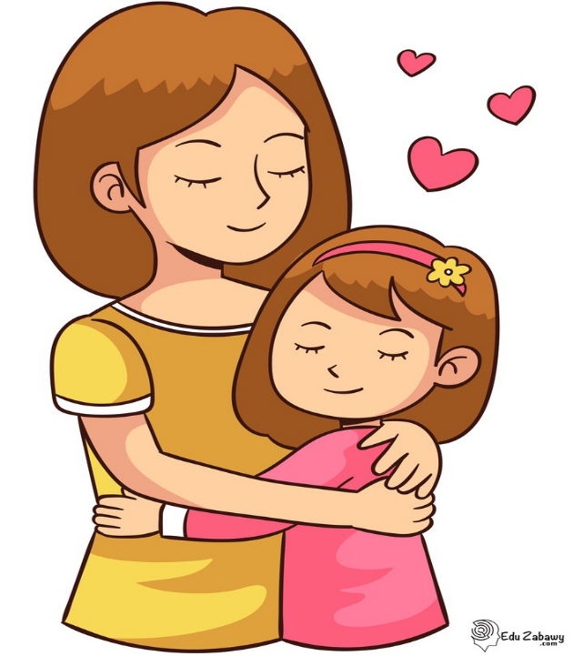
Mama usiadła przy oknie.
Mama ma oczy mokre.
Mama milczy i patrzy w ziemię.
Pewnie ma jakieś zmartwienie…
Zrobiłam dla Niej teatrzyk,
a Ona wcale nie patrzy…
Przyniosłam w złotku orzecha,
a Ona się nie uśmiecha…
Usiądę sobie przy Mamie.
Obejmę Mamę rękami
i tak jej powiem na uszko:
„Mamusiu, moje Jabłuszko!
Mamusiu, moje Słoneczko!”.
Mama uśmiechnie się do mnie
i powie: „Moja córeczko!”.

Po przeczytaniu wiersza zadajemy dzieciom pytania:
- Kto wystąpił w wierszu?
- W jakim nastroju była mama dziewczynki?
- Co próbowała zrobić dziewczynka?
- Jak pomogła mamie?.
Dziecko rozmawia z rodzicami – pyta:
Czy rodzice bywają smutni? Dlaczego? W jaki sposób można im wtedy pomóc?.
3. Wysłuchanie piosenki „Jestem Mamo skarbem mym”
https://youtu.be/RvHfN-4Va4g

4. Blok zajęć o emocjach – miłość.
- „Kocham mamę i tatę” – rozmowa z dziećmi o miłości, którą darzą rodziców. Pytamy: Jakie to jest uczucie? Za co kochają rodziców? Czy rodzice odwzajemniają miłość do dziecka?

- „Kocham mamę tak bardzo jak…” – ćwiczenie logicznego myślenia. Prosimy dzieci, by dokończyły zdanie: Kocham mamę tak bardzo jak… (np. niedźwiedź miód, lato słońce). Dzieci muszą wymyślić logiczne zakończenie zdania.
- „Jak okażesz miłość tacie i mamie?” – zabawa z elementem ruchu i rywalizacji. Dzieci stoją w wyznaczonym polu (kole wyklejonym taśmą tynkarską). Chodzimy dookoła i w pewnym momencie rzucamy w stronę dziecka maskotkę. Następnie mówimy: Mam do Ciebie takie pytanie: Jak okażesz miłość tacie i mamie?. Dziecko, które złapie maskotkę, odpowiada na pytanie. Gdy udzieli odpowiedzi, wychodzi z koła i teraz to ono wrzuca maskotkę do środka
i zadaje pytanie: Mam do Ciebie takie pytanie: Jak okażesz miłość córeczce/ synkowi?.
5. Wysłuchanie piosenki „Dziękuję Mamo! Dziękuję Tato!”
https://youtu.be/j09kDRPi3tE
6. „Wiersz o miłości do rodziców” – tworzenie wiersza (dla chętnych dzieci)
Siadamy z dzieckiem na dywanie. Odczytujemy kilka krótkich wierszyków o miłości do rodziców. Następnie zapraszamy dziecko do wspólnego napisania wiersza. Zapisujemy propozycje dzieci na kartce. Wspólnie dokonujemy korekt tekstu. Zwracamy uwagę dzieci na rytm i rymy w powstającym wierszu. Po zakończeniu pisania odczytujemy wiersz i przepisujemy go na komputerze, a następie drukujemy na kolorowej kartce. Dzieci przyklejają wydrukowany wiersz na środku białej kartki A4
z bloku technicznego. Wokół wiersza powstaje biała ramka, którą dzieci ozdabiają flamastrami/ kredkami według własnego projektu.
Z okazji Święta Waszego  życzenia wszystkiego najlepszego:  niech każdy dzień dostarcza radości  i uśmiech zawsze w sercach gości,  niechaj problemy Was omijają,  a wszyscy bardzo Was kochają,  bo jak nikt inny na świecie,  Wy na to zasługujecie! | Kochani Rodzice!  Dzisiaj Wasze święto  więc buziaki ślą Dzieciaki  z miną uśmiechniętą.  Sto buziaków dla Tatusia  dla Mamusi dwieście  bardzo się cieszymy,  że z nami jesteście,  że z nami jesteście  i tak nas kochacie,  że nasze buziaki  nam odwzajemniacie.
Mama, Tata to mądre główki  są jak jabłka dwie połówki  Tata w piłkę ze mną gra  Mama sto pomysłów ma.  Tata rower zreperuje  Mama siniak pocałuje  Tata zimą ciągnie sanki  Mama z kwiatów plecie wianki.  Mama, Tata mądre główki  są jak jabłka dwie połówki  Co za jabłko mówię Wam  jaki skarb ja w domu mam... | KOCHAM CIĘ MAMO, KOCHAM CIĘ TATO  I BARDZO, BARDZO DZIĘKUJĘ WAM ZA TO  ŻE JESTEM WASZYM DZIECKIEM  I CZUJĘ SIĘ PRZY WAS BEZPIECZNIE  ZA WSZYSTKIE BAJKI OPOWIADANE  ZA WASZE NOCE NIEPRZESPANE  ZA TROSKĘ, CZUŁOŚĆ I PRZYTULANIE  DZIĘKUJĘ RODZICE MOI KOCHANI  DZIĘKUJĘ MAMO ZA USYPIANIE  TATO DZIĘKUJĘ ZA KOŁYSANIE  ZA PIERWSZYCH KROCZKÓW UCZENIE  I ZA TO, ŻE JESTEM WASZYM MARZENIEM

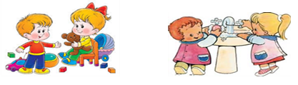
II zajęcie: „Moi rodzice to superbohaterowie, ponieważ…” – technika niedokończonych zdań, doskonalenie umiejętności wypowiadania się na temat własnej rodziny, kształtowanie wrażliwości
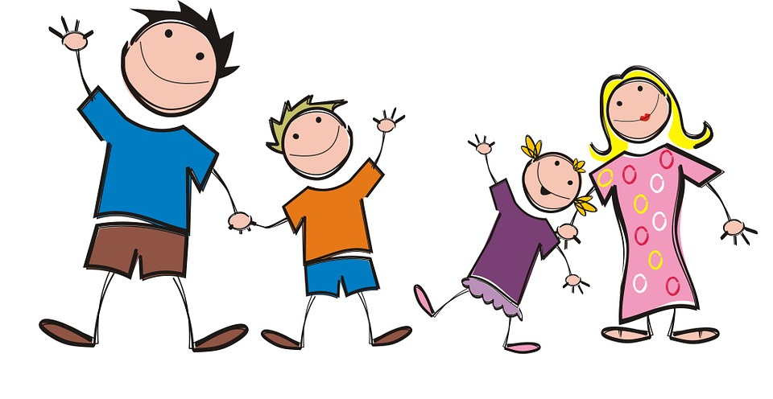
1. Słuchanie wierszy o mamie i tacie:
- „Tata na cztery pory roku” Agaty Dziechciarczyk
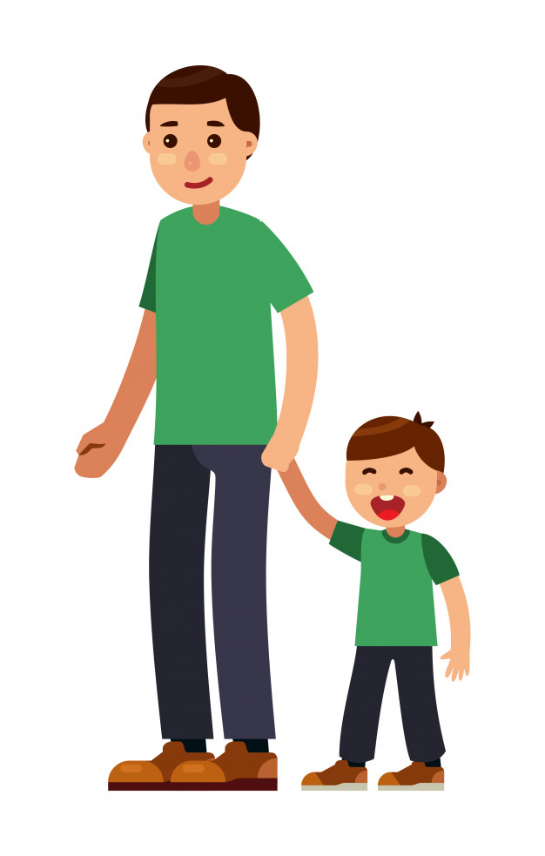
Mam Tatę i to, jakiego
swojego, niepowtarzalnego
do nieba jest wysoki
ma osobiste uroki.
Wiosną na rower mnie zabiera
biega ze mną, choć dech mu zapiera
na huśtawce się ze mną kiwa
i na karuzeli bywa.
Majster z niego nie byle, jaki
reperuje latem kajaki
i razem płyniemy z rzeki nurtem
a wracamy pieszo pod górkę.
Gdy jesieni nadchodzi czas
razem z Tatą idziemy w las
i zbieramy we dwoje grzyby
naprawdę lub czasem na niby.
Zimą bierze mnie w góry na narty
wieczorami gramy razem w karty
i pijemy gorącą czekoladę
Tata na wszystko ma radę.
Tak upływa mi rok z moim Tatą
kocham go a on mnie. Co wy na to?
lecz najlepiej jest wtedy – wiecie
gdy jest z nami mama w komplecie.

- „Moja mama”
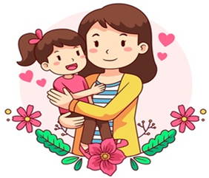
Moja mama ma oczy zielone i włosy bardzo ciemne.
A kiedy jest ze mną tuż obok,
jest mi tak bardzo przyjemnie.
Wesoło mi z moją mamą śmiać się, i bawić, i grać.
Mama wszystkiemu zaradzi, nie trzeba niczego się bać.
Przychodzi do przedszkola, uśmiecha się serdecznie.
Wyciąga do mnie ręce, a ja ubieram się grzecznie.
Idziemy ulicami, oglądamy wystawy.
Wszystko nam się podoba i wszystko nas ciekawi.
W domu bawimy się misiem, rozwiązujemy zagadki.
Mama czyta mi książki o Kubusiu Puchatku.
A kiedy robi się ciemno na skraju łóżka siada.
Całuje mnie ciepło w czoło i bajki opowiada.

2. „Moi rodzice to superbohaterowie, ponieważ…” – pytamy dzieci: Czy rodzice zawsze zachowują się jak superbohaterowie? Czy popełniają błędy? Jakie? Czy rodzice mają prawo do błędów?.
3. Zabawa taneczna do piosenki „Czekolada”
https://youtu.be/H4xzx6pt6uk

4. Wskaż litery, które potrzebne są na napisania wyrazów: mama, tata
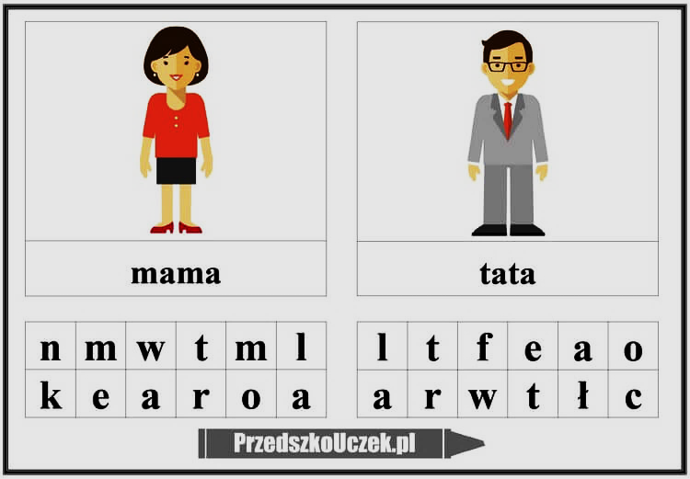
5. Wysłuchanie piosenki „Moja wesoła rodzinka” (spróbujcie zaśpiewać refren)
https://youtu.be/9CAEhPUDlA4

6. „Moja rodzinka” – praca plastyczna według własnego pomysłu
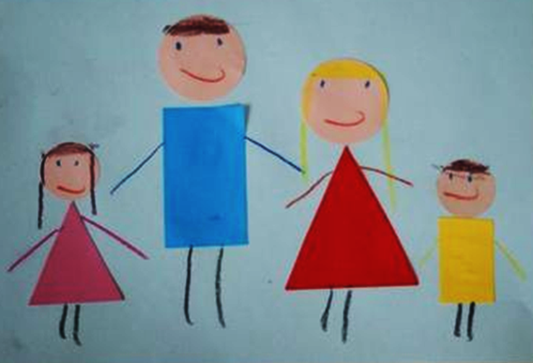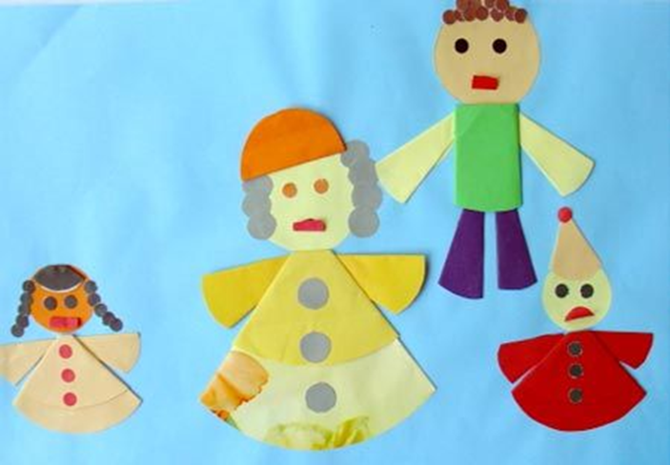
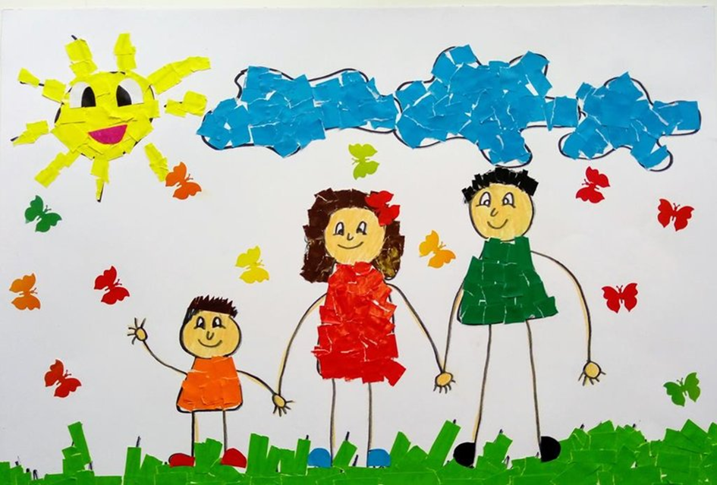
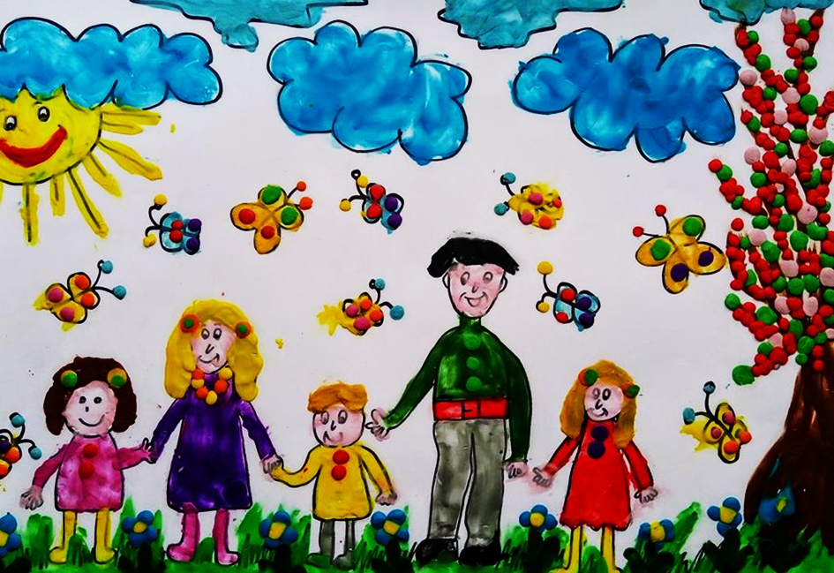
Podczas wykonywania pracy posłuchajcie piosenki „Mama i Tata”
https://youtu.be/vSHRfxT2-B4

Dziękuję, pozdrawiam, miłego dnia i super zabawy!!!

III. Część dnia:
1. Relaksacja: Kładziemy się na poduszce i słuchamy muzyki relaksacyjnej dla dzieci:
https://www.youtube.com/watch?v=YxfnUPqWV0k
2. Wysłuchanie wiersza „Dwie literki po dwie” Agata Dziechciarczyk
Dwie literki M, dwie literki A
Każde dziecko od małego te literki zna
Na przemian powtarzają się
Dwie literki – każda po dwie
M – A – M – A – kto to słowo zna?
M – A – M – A – kto odpowiedź da?
Tak to MAMA, moja MAMA!
Osobista, Ukochana!
MAMA! – To brzmi niesłychanie!
Pierwsze słowo wypowiadane
Słowo proste, bardzo ważne
Zna je myślę, dziecko każde
Dwie literki T, dwie literki A
Każde dziecko od małego te literki zna
Na przemian powtarzają się
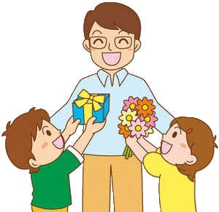
Dwie literki – każda po dwie
T – A – T – A – kto to słowo zna?
T – A – T – A – kto odpowiedź da?
Tak to TATA, to mój TATA!
Choćby był na końcu świata!
TATA! – To brzmi niesłychanie!
Pierwsze słowo wypowiadane
Słowo proste, bardzo ważne
Zna je myślę, dziecko każde
Mamę, Tatę każdy ma
Z Mamą, Tatą nie jestem sam
Bo Rodzice moi mili
Zawsze ze mną w ważnej chwili!!!
3. Układanie z dostępnych materiałów serduszek dla Rodziców.
4. Zabawy z literką m, M; t, T (karty poniżej – pokoloruj literki na niebiesko)
5. Litery: m, M; t, T
Litera m
https://youtu.be/4sdqfnauPqI
litera M i A (mama)
https://youtu.be/Z_oCl9z8tcQ
litera t
https://youtu.be/A5wvhHW7l0g
litera T, A (tata)
https://youtu.be/nGw8GHjDocc

Dziękuję, pozdrawiam, miłego dnia i super zabawy!!!
m M
Pokoloruj rysunki, w których nazwach słychać głoskę m

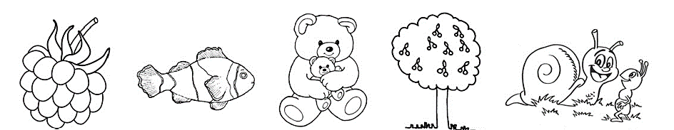

Zaznacz wszystkie litery m M

Marek mewa Mamry mama

gumka dom lampa tama

mak makaron Marta Milan

maj masło komar kosmos

t T
Pokoloruj rysunki, w których nazwach słychać głoskę t

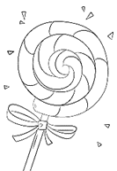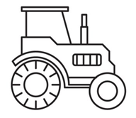

Zaznacz wszystkie litery t T

tata traktor tama tunel Tola

truskawka wtorek wrotki wata

kaktus staw motyl Tymon kot

